LAPORAN PRAKTIKUM INTERNET OF THINGS (IoT)

Fakultas Vokasi, Universitas Brawijaya

**Laporan Praktik Akses API Melalui Simulasi WOKWI**



*Nasywa Nuraini*

*Fakultas Vokasi, Universitas Brawijaya*

*Email :* [*nasywanuraini38@gmail.com*](mailto:nasywanuraini38@gmail.com)

**Abstrak**

Praktikum ini bertujuan untuk memberikan pemahaman praktis mengenai penerapan konsep Internet of Things (IoT) dalam pengendalian lampu lalu lintas otomatis menggunakan mikrokontroler ESP32. Dalam eksperimen ini, sistem dirancang untuk mengatur lampu merah, kuning, dan hijau secara otomatis berdasarkan interval waktu tertentu. Dengan memanfaatkan platform Wokwi serta mengirimkannya ke platform monitoring menggunakan protokol MQTT, mengamati bagaimana mikrokontroler mengendalikan LED yang mewakili lampu lalu lintas, serta memahami proses pengumpulan dan pengolahan data dalam sistem IoT. Praktikum ini diharapkan dapat menjadi dasar bagi peserta untuk mengembangkan aplikasi IoT yang lebih kompleks di masa depan.

*Kata Kunci : DHT, ESP32, IoT, Sensor, Mikrokontroler, MQTT*

1. **Pendahuluan**

**1.1 Latar Belakang**

Lampu lalu lintas merupakan salah satu elemen penting dalam sistem transportasi yang berfungsi untuk mengatur arus lalu lintas dan meningkatkan keselamatan di jalan raya. Dengan kemajuan teknologi, penerapan sistem otomatisasi dalam pengendalian lampu lalu lintas menjadi semakin relevan. Internet of Things (IoT) memungkinkan perangkat fisik, seperti lampu lalu lintas, untuk terhubung dan berkomunikasi melalui internet, sehingga dapat diatur secara otomatis dan efisien.

* 1. **Tujuan Eksperimen**

1. Memahami dasar arsitektur IoT dan penerapannya.
2. Mengaplikasikan mikrokontroler ESP32 dengan sensor DHT11 dalam simulasi IoT.

**2. Metodologi**

**2.1 Alat dan Bahan**

1. Mikrokontroler ESP32
2. DHT11
3. XAMPP/MySQL
4. Wokwi IoT Simulator
5. Arduino IDE
6. VS Code
7. BreadBoard
8. Kabel USB
9. LED
10. Kabel Jumper
    1. **Langkah Implementasi**

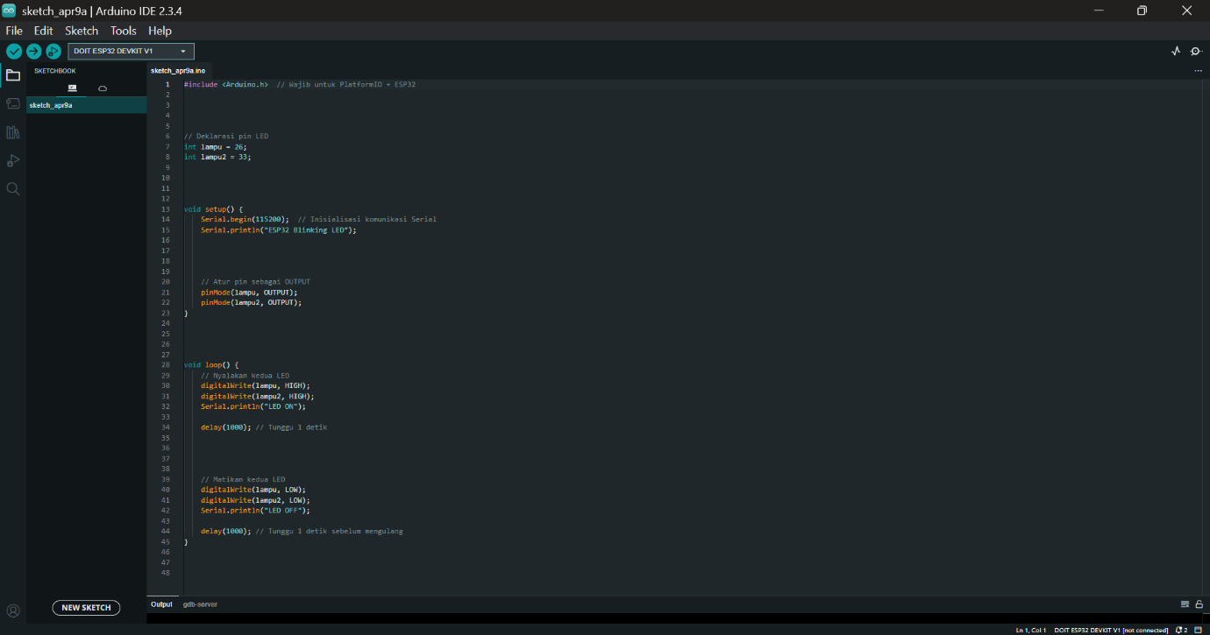

**3. Hasil dan Pembahasan**

**3.1 Hasil Eksperimen**

